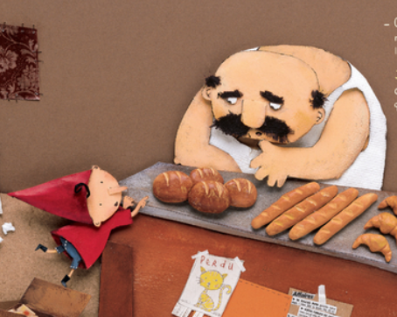
APPRENTIS BOULANGERS

Lundi 9 et mardi 10 septembre, nous nous sommes
transformés en boulangers comme dans l’album
que nous sommes en train d’étudier : « La grosse
faim de P’tit Bonhomme ».

Comme de vrais meuniers nous avons comencé par moudre non pas du blé mais du sarrasin (plus facile à écraser). Nous avons obtenu une belle farine de sarrasin que nous avons complétée avec de la farine de blé.

Nous avons ajouté : de l’eau mélangée à un peu de sucre, de sel et de levure boulangère.
Nous avons mélangé le tout.

Nous avons tous pétri la pâte avec nos mains
(propres !).

Puis nous avons mis la boule de pâte dans un
moule sur le radiateur pour que la pâte gonfle.

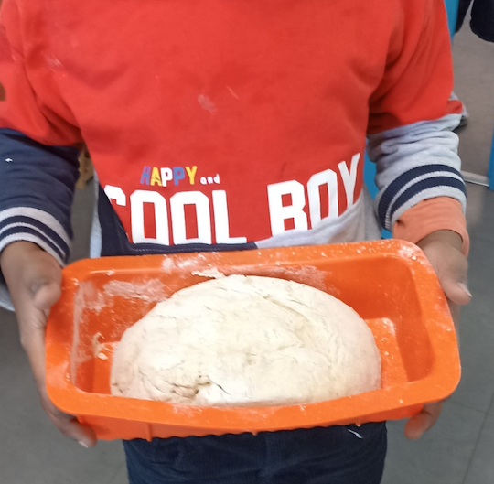

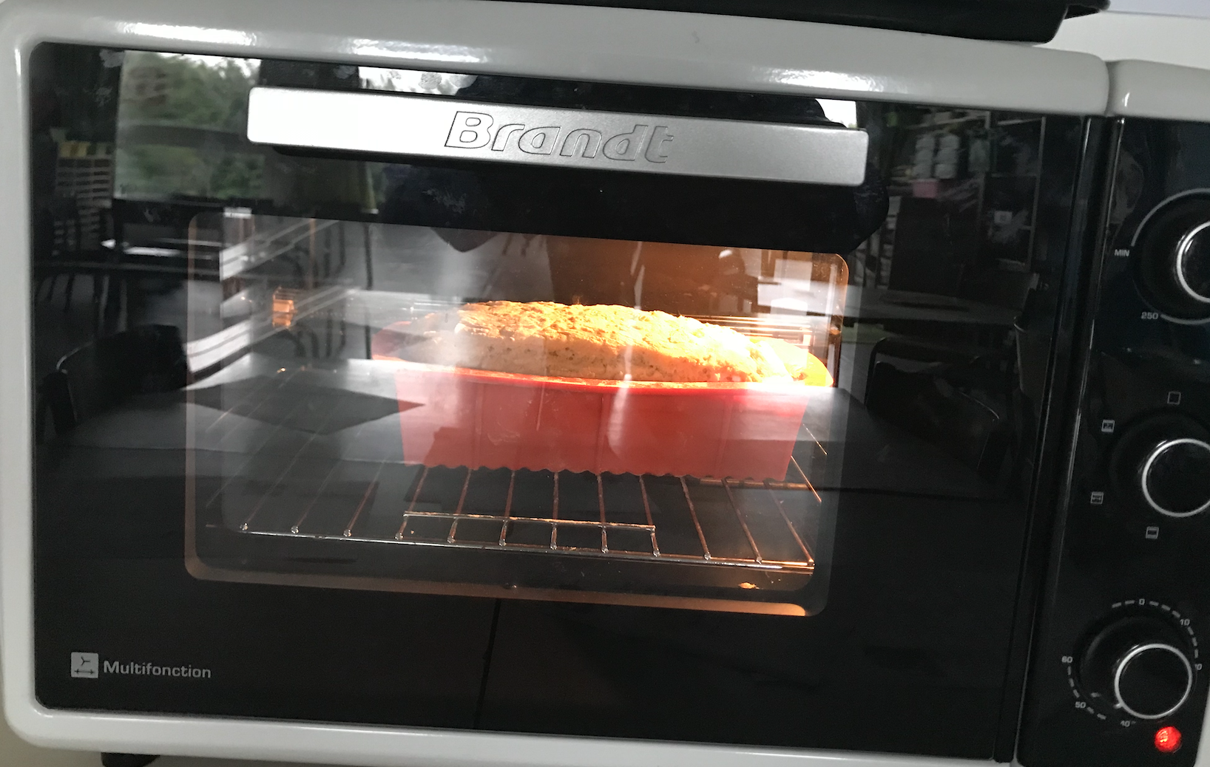
Nous avons enfin mis le pain au four. Il ne restait plus qu’à déguster !

